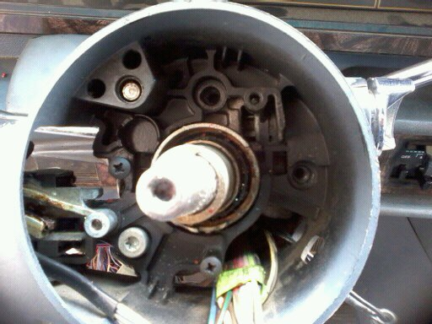

Presionar hacia la izquierda para sacar el cilindro para sacar el cilindro

Press left to pull the cylinder

Presionar en la ranura con destornillador de paleta fina

Press into the slot with thin blade screwdriver